台北市立松山高中103學年度第2學期高三選修物理科第一次段考試題

**※請正確答案畫在答案卡上**

**※**真空的磁導率μ0＝4π×10－7 T‧m／A＝12.57×10－7 T‧m／A

1特斯拉＝104高斯

**一、單一選擇題 (15題 每題4分 共60分)**

**題組1-3**

1. 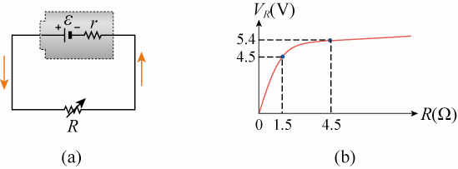一電池連接一可變電阻，測出端電壓（電池外部兩端的電位差）與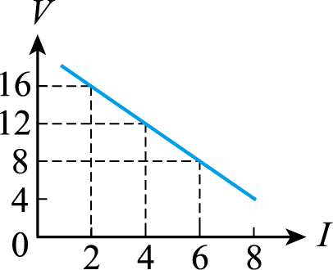電流之關係如右圖數據，則電池的電動勢為　(A) 21　(B) 20　(C) 19　(D) 18　(E) 17　伏特。
2. 承(1)題，右圖中當電流為2安培時，外電路上的可變電阻R值為(A)4　(B)8　(C)12　(D)16　(E)20 歐姆 。
3. 承(1)題，若使用此種乾電池4個順向串聯後接上32 Ω之可變電阻，則當5庫侖的電荷通過此串連電池組後，可獲得(A) 80　(B) 100　(C)160　(D) 240　(E) 320焦耳的電能。

**題組4-5**

1. 有一長直電子束，以等速度 $v=2×{10}^{6} m/s$ 運動而形成電子流，若每1公尺長的電子流中含有的電子數為 $1.25×{10}^{12}$ 個電子，則電子在軌道上產生的電流約為 (A) 0.025 (B) 0.04　(C) 0.25　(D) 0.4　(E) 2.5 安培。
2. 承(4)題，離該電子束垂直距離1公尺處，該電子束所產生之磁場為(A) $8×{10}^{-8}$　(B) $4×{10}^{-8}$　(C) $2×{10}^{-8}$　(D) $4×{10}^{-7}$　(E) $2×{10}^{-7}$ 特斯拉。

**題組6-7**

1. 如圖所示，*xy*平面上有一半徑為*a*的圓形細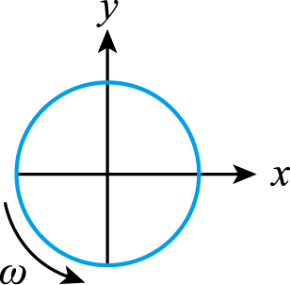線圈，其上的電荷線密度*λ*（即每單位長度的電量）均相同。當線圈以*ω*的等角速度繞通過圓心且垂直*xy*平面的轉軸轉動時，則線圈上所產生的電流*I*為下列何者？　(A)　 (B) 　 (C) 　(D)　 (E)。
2. 承(6)題，圓形細線圈上的電流對圓心處（即座標原點）所產生的磁場強度為下列何者？　(A) $\frac{μ_{o}λω}{2πa}$　(B) $\frac{μ_{o}aλω}{2π}$　(C) $\frac{μ_{o}λω}{2π}$　(D) $\frac{μ_{o}λω}{2a}$　(E) $\frac{μ_{o}λω}{2}$。

**題組8-10**

1. 兩根材料、溫度相同的均勻金屬導線*x*和*y*，導線*x*長為*L*，導線*y*長2*L*，串聯在電路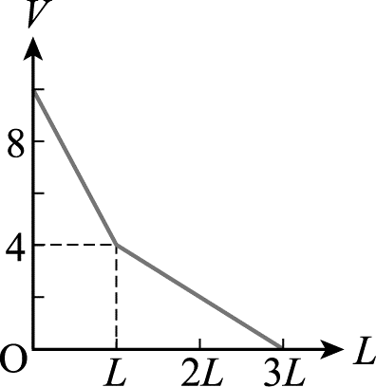上時，沿長度方向的電位變化如圖所示，則*x*、*y*兩導線的橫截面積之比為何？(A)1：1　(B)1：2　(C)1：3　(D)1：4　(E)1：5 。
2. 承(8)題，則*x*、*y*兩導線內的電場強度之比為何？(A) 1：1　(B)2：1　(C)3：1　(D)4：1　(E)5：1 。
3. 承(8)題，則*x*、*y*兩導線每秒所產生的熱能之比為何？(A) 1：1　(B)2：3　(C)3：2　(D)4：5　(E)5：4 。

**題組11-12**

1. 原本靜止在南北方向上可自由偏轉的小磁針，位於坐標原點O處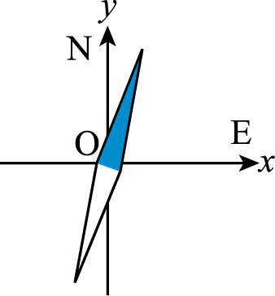（定正東方為＋*x*軸，正北方為＋*y*軸），小磁針N極因同時受到地磁以及垂直通過*x* − *y*平面的長直載流導線形成的磁場之影響，向東偏轉如圖所示；你認為垂直紙面之長直載流導線位置，下列何者正確？（導線與O的距離大於磁針大小）

(A)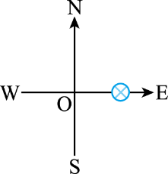　 (B)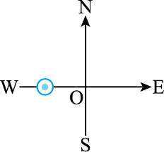　 (C)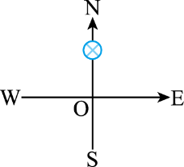

(D)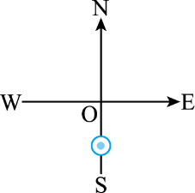　(E)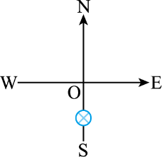

1. 承(11)題，若導線與磁針的距離保持不變，當電流增為原有倍時，磁針N極與正北方夾角為若干度？(A)30o　(B) 37o　(C) 45o　(D) 53o　(E) 60o 。

**題組13-14**

1. 由右圖之電路中，求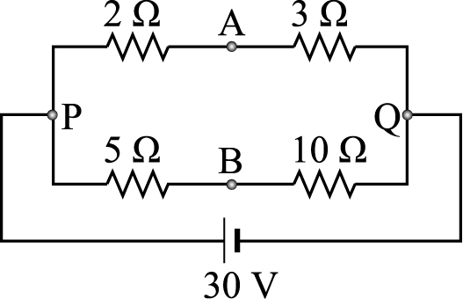 A、B兩點間的電位差為(A)4　(B)2　(C)0　(D)－2　(E)－4 伏特。

1. 承(13)題，若在A、B兩點接上一條不計電阻的導線，則 (A) A、B兩點間的電位差為零，所以A、B兩點間的電流值為零　(B) A、B兩點間的電位差為零，且電流從A點流向B點　(C) A、B兩點間的電位差為零，且電流從B點流向A　(D) A、B兩點間的電位差不為零，且電流從A點流向B點　(E) A、B兩點間的電位差不為零，且電流從B流向A。
2. 如圖中的理想電池的電動勢為3 V，每個電阻的電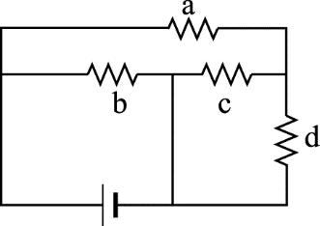阻值均為10 Ω，則通過電池的電流為多少A？　(A) 0.2 A　(B) 0.5 A　(C) 1.0 A　(D) 1.2 A　(E) 2.5 A。

二、多重選擇題 (4題 每題5分 共20分 每項答錯倒扣0.5分)

1. 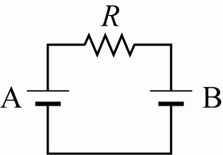右圖中電池A的電動勢為12伏特、無內電阻，蓄電池B的內電阻為0.5歐姆、兩端的電位差經測定為6伏特，又電阻器R的電阻為2歐姆，則　(A)電路上的電流為2安培　(B)蓄電池B的電動勢為4.5伏特　(C)每秒在電阻器R產生的熱量為6焦耳　(D)在蓄電池B中每秒儲存的化學能為12焦耳　(E)電池A所供應的電功率為36瓦特。
2. 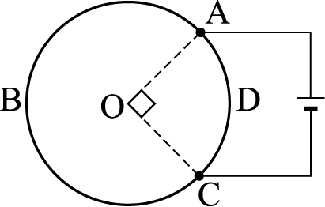如右圖所示，材質均勻的圓形電阻線，圓上A、C兩點以電阻可忽略不計的銅導線與電池正、負極相連接，且∠AOC＝90°，則下列敘述何者正確？ (A)流經電阻線ABC部分與流經ADC部分電流大小比為1：3　(B)電阻線ABC部分和ADC部分的發熱功率比為1：3　(C)若此電路中AC間的等效電阻為R，則電阻線ABC部分的電阻為4R 　(D)電阻線ABC部分與ADC部分在圓心O點所產生磁場大小的比為1：1　(E)電阻線ABC部分與ADC部分在圓心O點所產生磁場方向相同。
3. 以下關於電流的說法中，正確的是？　(A)導線中電能的傳導速率等於自由電荷的移動速率　(B)導體中的電流必定是正電荷移動所造成的　(C)單位時間內通過導體橫截面的總電量愈多，電流強度愈大　(D)三用電表選擇使用電流檔時，僅能測量直流電路上的電流值　(E)在國際單位制（SI）中，電流強度是一個基本物理量，其單位為安培。
4. 質量為*m*的載流導體棒置於傾角為*θ*的導軌上，兩者間靜摩擦係數為*μ*，磁場方向與電流流動方向如圖中所示，若導體棒處於靜止狀態，則導體棒與導軌間的摩擦力可能為零的是？  
   (A)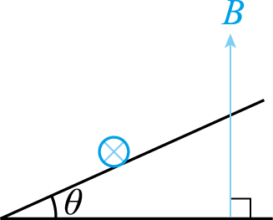 　(B)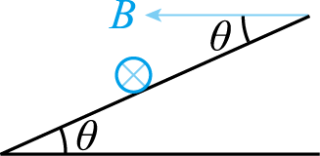　 (C)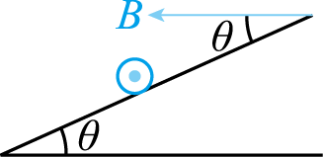　 (D)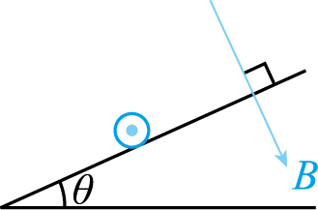　 (E)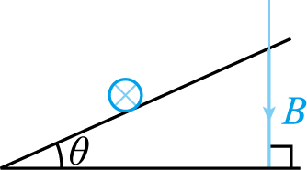

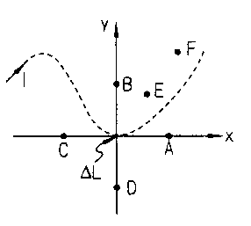**三、計算題 (共20分)**

1. 如右圖所示，通有電流10安培的導線經原點時有長度

ΔL為1cm的一小段直導線與x軸重合，若E點位置

座標為(3公尺，4公尺)，請問這小段直導線ΔL在圖

中E點位置所產生的磁場量值為多少特斯拉？（5分）

2. 兩個螺線管的外形（截面和管長等）一樣，且各用不同粗細（截面半徑各為、

）及不同匝數（及），但同一電阻率的導線繞成。對兩管施以相同的

電功率，則兩螺線管內的磁場之比值為何？（5分）

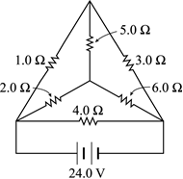

3. 如圖所示，6個電阻的總功率為若干瓦特？（5分）

4. 電路如下圖，不計電池的內電阻，求通過A、B兩點間的電流大小和方向（$A→B或B→A$）？（5分）

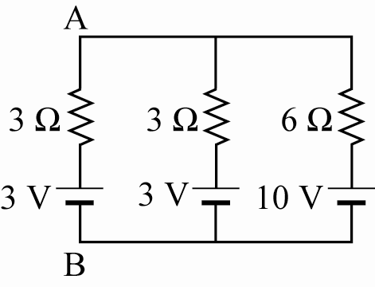

**三、計算題答案欄 (共20分，需將完整計算過程寫在答案欄內，才予計分)**

**班級： 座號： 姓名：**

|  |  |
| --- | --- |
| 1. | 2. |
| 3. | 4. |

臺北市立松山高中102學年度第2學期高三選修物理科第一次段考試題答案欄

**一、單一選擇題 (15題 每題4分 共60分)**

|  |  |  |  |  |  |  |  |  |  |
| --- | --- | --- | --- | --- | --- | --- | --- | --- | --- |
| 1 | 2 | 3 | 4 | 5 | 6 | 7 | 8 | 9 | 10 |
| B | B | E | D | A | C | E | C | C | C |
| 11 | 12 | 13 | 14 | 15 |
| E | C | D | C | B |

**二、多重選擇題 (4題 每題5分 共20分)**

|  |  |  |  |
| --- | --- | --- | --- |
| 16 | 17 | 18 | 19 |
| BE | ACD | CDE | ABD |

**三、計算題 (共20分)**

1. 　解答　 3.2×10-10 T

2. 　解答　

3. 　解答　 *360W*

4. 　解答　：，